**ĐẠI HỌC QUỐC GIA THÀNH PHỐ HỒ CHÍ MINH**

**TRƯỜNG ĐẠI HỌC CÔNG NGHỆ THÔNG TIN**

**KHOA CÔNG NGHỆ PHẦN MỀM**



BÁO CÁO ĐỒ ÁN QUẢN LÝ SỞ THÚ

ĐỒ ÁN MÔN PHÂN TÍCH THIẾT KẾ HỆ THỐNG

**Giảng Viên:** Th.S Nguyễn Công Hoan

**Nhóm:** 07

12520135 Đỗ Trung Hiếu.

12520204 Huỳnh Đức Đăng Khoa

12520263 Trần Bình Minh

12520417 Nguyễn Văn Thịnh

TPHCM, 7/2016

**Nhận xét của Giảng viên**



***NHẬN XÉT CỦA GIẢNG VIÊN***

.................................................................................

.................................................................................

.................................................................................

.................................................................................

.................................................................................

.................................................................................

.................................................................................

.................................................................................

.................................................................................

.................................................................................

.................................................................................

.................................................................................

.................................................................................

.................................................................................

.................................................................................

.................................................................................

.................................................................................

.................................................................................

.................................................................................

.................................................................................

.................................................................................

.................................................................................

.................................................................................

.................................................................................

.................................................................................

.................................................................................

..............................................................................

MỤC LỤC

Chương I: BÁO CÁO ĐIỀU TRA SỢ BỘ

1.1 Giới thiệu

1.2 Tóm tắt yêu cầu đề tài

1.2.1 Tóm tắt đề tài

1.2.2 Tóm tắt các yêu cầu

1.3 Kết quả điều tra sơ bộ

1.3.1 Sơ đồ tổ chức

1.3.2 Chức năng của từng bộ phận

1.3.3 Phân tích nhiệm vụ từng chức năng

1.3.4 Phân tích tính khả thi

1.4 Thời gian và chi phí dự kiến

1.4.1 Thời gian dự kiến

1.4.2 Chi phí dự kiến

1.5 Lợi ích dự kiến

Chương II: PHÂN TÍCH

2.1: Phân tích sơ đồ tổ chức

2.2 Mô hình tương tác thông tin

2.3 Mô hình DFD (phân tích chức năng)

Chương III: THIẾT KẾ

3.1. Hệ thống xử lý: hệ thống con, phân chia A/M, thiết kế tổ chức dữ liệu

3.2 Thiết kế dữ liệu

3.3 Thiết kế giao diện

3.4 Thiết kế kiến trúc

Chương IV: CÀI ĐẶT KIỂM THỬ

Chương I: BÁO CÁO ĐIỀU TRA SỢ BỘ

1.1 Giới thiệu

Ngày nay sự phát triển mạnh mẽ của tin học làm cho máy tính không thể nào thiếu được trong mọi lĩnh vực đời sống. Hơn lúc nào hết các tính năng của máy tính được khai thác một cách triệt để. Việc áp dụng Tin học vào quản lý, sản xuất, kinh doanh, du lịch là một xu hướng tất yếu.

Việc ứng dụng tin học trong công tác quản lý Sở Thú là một phần nhỏ trong mãng các ứng dụng công nghệ thông tin phục vụ cho đời sống, xã hội. Tuy nhiên, hiệu quả nó mang lại vô cùng to lớn. Từ các công việc làm bằng thủ công, khó khăn, cần phải cẩn thận, có kinh nghiệm thì nay sản phẩm phần mềm đã thay thế các công việc đó bằng cách tự động hóa đa số hoạt động mà phải thực hiện thủ công như vậy.

Hệ thống quản lý Sở Thú cung cấp cho người dùng một môi trường làm việc chuyên nghiệp mang lại hiệu quả cao trong công việc. Hệ thống bao gồm các chức năng: quản lý động vật, quản lý thực vật, quản lý nhân sự, quản lý việc kinh doanh của Sở Thú và các hoạt động khác liên quan. Với mỗi chức năng người dùng không cần phải lo ngại về trình độ tin học của mình, cũng như các kỹ năng sử dụng một phần mềm hỗ trợ cho công việc. Hệ thống cung cấp nhiều tính năng tự động hóa các vấn đề cần giải quyết bằng tay một cách chính xác và nhanh chóng.

Giờ đây người dùng có thể thao tác một các dễ dàng phần mềm mà không cần chú trọng đến môi trường làm việc. Người dùng không cần phải tự tay ghi chép những số liệu gây ra rắc rối cho con người, không cần phải quan tâm nhiều đến quy trình của hệ thống. Việc duy nhất người dùng thực hiện là thao tác dữ liệu. Chỉ một vài bước thao tác là chúng ta đã có một nguồn dữ liệu chính xác và đầy đủ. Các thủ tục xữ lý giấy tờ cũng nhanh gọn và tiện lợi hơn.

Đối với các nhân viên Kế toán thì công việc sẽ giảm nhẹ rất nhiều nhờ vào tính năng thống kê một cách tự động. Như vậy công việc của nhân viên Kế toán chỉ còn là kiểm tra số liệu nhập vào và in báo cáo. Tuy vậy, trách nhiệm của họ thì càng cao.

Cuối cùng hệ thống quản lý Sở Thú được xây dựng với mục đích là giảm thiểu công việc thủ công và tự động hóa các công việc phức tạp mà sức người không thể nào xữ lý hết. Hệ thống là thành quả của cả một quá trình nghiên cứu và tìm hiểu. Với giao diện thân thiện, dễ sử dụng hệ thống quản lý này tin chắc rằng sẽ mang lại cho Sở Thú một môi trường làm việc hoàn toàn mới, hiện đại và hiệu quả.

1.2 Tóm tắt yêu cầu đề bài

1.2.1 Tóm tắt đề tài

Hệ thống được xây dựng dựa trên các tiêu chí của môn học Phân tích Thiết kế Hệ thống Thông tin. Hệ thống này cung cấp cho một Sở Thú cho quy mô nhỏ và số lượng nhân viên khoảng 20 người. Hệ thống chỉ có hiệu quả trong phạm vi nội bộ Sở Thú hiện tại. Hệ thống quản lý này bao gồm 4 chức năng chính: Quản lý Nhân sự, Quản lý Tài chính, Quản lý Động vật, Quản lý Thực vật. Ngoài ra còn một số chức năng khác liên quan.

1.2.2 Tóm tắt các yêu cầu

Đề tài tập trung xây dựng hệ thống quản lý Động vật trong Sở Thú. Nội dung xoay quanh các nghiệp vụ quan trọng trong Xí Nghiệp Động Vật như Chăm sóc, Điều trị động vật, nghiệp vụ Quản lý khẩu phần ăn của từng loại động vật trong Sở Thú và một số chức năng khác.

1.3 Kết quả điều tra sơ bộ

1.3.1 Sơ đồ tổ chức

1.3.2 Chức năng của từng bộ phận

Xí nghiệp động vật được phân thành các tổ chức nhân sự như sau:

* Giám đốc Xí nghiệp
* Trưởng phòng Quản lý Động vật
* Trường phòng Quản lý Thức ăn
* Trưởng phòng Quản lý Điều trị
* Nhân viên phòng Quản lý động vật
* Nhân viên phòng Quản lý Thức ăn
* Nhân viên phòng Quản lý Điều trị
* Nhân viên kế toán

Trong đó việc phân chia các vai trò cũng như đặc quyền truy cập và sử dụng các chức năng trên phần mềm được cụ thể hóa với hệ thống phân quyền như sau:

* Giám đốc Xí nghiệp có thể truy cập hầu hết tất cả các chức năng có trên phần mềm. Ngoài trừ một số chức năng dành cho người quản trị.
* Trưởng phòng Quản lý động vật chỉ có thể truy cập các chức năng liên quan đến việc nhập động vật, thay đổi thông tin động vật.
* Trường phòng Quản lý thức ăn chỉ có thể truy cập các chức năng liên quan đến việc nhập thức ăn.
* Trưởng phòng Quản lý điều trị chỉ có thể truy cập các chức năng liên quan đến việc nhập thuốc điều trị, nhận động vật cần điều trị, xem và sửa thông tin điều trị của động vật.
* Nhân viên phòng Quản lý động vật chỉ có thể xem, thêm và cập nhật thông tin động vật.
* Nhân viên phòng Quản lý thức ăn chỉ có thể xem thông tin phân công công việc từ trường phòng.
* Nhân viên phòng Quản lý điều trị chỉ có thể truy cập các chức năng như: Tiếp nhận động vật bệnh, xem danh mục thuốc, xem thông tin quá trình điều trị của động vật.
* Nhân viên kế toán chỉ có thể sử dụng các số liệu thống kê từ các báo cáo của các phòng ban để kết xuất các loại báo cáo như: Báo cáo thức ăn tồn, báo cáo thuốc tồn, báo cáo doanh thu theo từng ngày, tháng, năm hoặc quý hoặc từ một ngày bất kỳ đến một ngày bất kỳ khác.

1.3.3 Phân tích nhiệm vụ từng chức năng

*Nghiệp vụ Quản lý Động vật:*

Nhập con vật mới.

Chuyển con vật từ nơi này sang nơi khác.

Chuyển con vật từ nơi này sang sở thú khác.

*Nghiệp vụ Khu Điều trị:*

Nghiệp vụ Tiếp nhận động vật bị bệnh.

Nghiệp vụ Chữa trị.

Nghiệp vụ Quản lí nhập thuốc chữa bệnh.

Nghiệp vụ Thực hiện kiểm tra sức khoẻ định kì.

*Nghiệp vụ Khu thức ăn:*

Nghiệp vụ Nhập Thức ăn.

Nghiệp vụ Lên thực đơn hàng tuần cho động vật.

*Nghiệp vụ của Khu vệ sinh:*

Nghiệp vụ Vệ sinh chuồng trại.

Nghiệp vụ Phân công nhân viên vệ sinh.

Nghiệp vụ Vệ sinh cho động vật.

Nghiệp vụ Theo dõi tình trạng động vật.

Nghiệp vụ Theo dõi cơ sở vật chất.

1.3.4 Phân tích tính khả thi

**Human Resource**

* Có 4 developer thực hiện các công đoạn: phỏng vấn, lấy yêu cầu, phân tích thiết kế (database, UI), implement, test, release.

**Legal Feasibility**

* Tuân thủ chặt chẽ luật pháp và hiến pháp nước Cộng Hòa Xã Hội Chủ Nghĩa Việt Nam.

**Operational Feasibility**

* Hệ thống đáp ứng tốt nhu cầu nghiệp vụ chính của quản lý sở thú.
* Đáp ứng nhu cầu quản lý của sở thú.
* Giúp người quản lý thực hiện dễ dàng việc quản lý sở thú.
* Dễ học và sử dụng
* Project có 9 module lớn:
* Màn hình Chính.
* Màn hình Thêm động vật.
* Màn hình Tìm động vật.
* Màn hình Nhập thuốc.
* Màn hình Điều trị.
* Màn hình Báo cáo điều trị.
* Màn hình Nhập thức ăn.
* Màn hình Báo cáo nhập thức ăn.
* Màn hình Đăng nhập.

**Tồn Đọng Hệ Thống:**

* Chưa có phần liên quan đến phân chia khẩu phần ăn động vật, công tác phân chia thực hiện bằng tay thông qua Excel

**Phạm Vi Hệ Thống Mới:**

* Hệ thống chỉ xữ lý các vấn đề liên quan xí nghiệp động vật
* Thêm động vật
* Tìm động vật
* Điều trị
* Nhập thức ăn
* Nhập thuốc
* Báo cáo thức ăn
* Báo cáo điều trị

**Đánh Giá:**

* Với thời gian đồ án và số lượng thành viên tương ứng của nhóm, số lượng công việc như trên không phải là nhiều, tuy nhiên đổi lại yêu cầu chất lượng cũng phải tăng lên tương ứng. Thay vì làm nhiều chức năng ta chú trọng vào chức năng thường dùng nhất và làm cho nó tiện lợi nhất cho người dùng.

**Vấn Đề Kỹ Thuật:**

-

-……

**Economic Feasibility.**

* **Tính khả thi của dự án (Dựa trên Lợi ích và Chi phí của dự án):**

Hệ thống Quản lý Sở thú được xây dựng dựa trên sự phân tích đầy đủ về mặt lợi ích và chi phí của dự án. Dự án có thể hoàn thành trong thời gian hoạch định (thời gian một học kỳ) với các chi phí đã được tính toán kỹ lưỡng.

Chi phí thấp nhất được đưa ra để xây dựng một hệ thống đảm bảo là:

* **Các vấn đề cần xem xét:**
  1. Chi phí để lựa chọn phần cứng/phần mềm thích hợp:

Đối với hệ thống Quản lý Sở thú do nhóm phát triển thì những phần cứng/phần mềm được sử dụng là hoàn toàn miễn phí.

* 1. Thuyết phục ban quản lý xậy dựng một hệ thống mới:

Nhóm đã thống nhất và quyết định xây dựng mới hệ thống Quản lý sở thú.

* 1. Lựa chọn các khả năng tài chính cần chi trả:

Các cá nhân là thành viên trong nhóm.

* **Lợi ích của dự án:**
* Các lợi ích mà dự án mang lại cho công ty:
* Monetary (Thành tiền): Các lợi ích của hệ thống mang lại có thể tính bằng tiền mặt.
* Tangible (Định lượng): Các lợi ích của hệ thống mang lại có thể định lượng được nhưng không thể tính bằng tiền mặt.
* Intangible (Không thể định lượng): Ngoài hai lợi ích đã nêu trên.
* Các loại lợi ích đặc trưng:
* Giảm chi phí, giảm lỗi, tăng năng suất làm việc,
  + - Tăng khả năng mềm dẻo của các hoạt động, cải thiện các hoạt động, thông tin chính xác và đúng tiến độ.
* **Chi phí cần chi trả cho dự án**
  + Các chi phí liên quan đến dự án
    - Chi phí chi trả cho nhà phát triển hệ thống:
    - Chi phí cài đặt và chuyển tiếp hệ thống
  + Các chi phí hoạt động
    - Chi phí bảo trì
    - Chi phí nhân viên

1.4 Thời gian và chi phí dự kiến

1.4.1 Thời gian dự kiến

* Thời gian làm dự án: 3 tháng.
* Project có 9 Function Mỗi function viết trong 1 tuần x 9 = 2 tháng 7 ngày.
* Viết testcase cho từng Function.9 function x 2 ngày= 18 ngày.
* Fix bug phát sinh: 2 ngày
* Release: 3 ngày.

1.4.2 Chi phí dự kiến

* Chi phí: 1 tuần = $200 x 9=$1800.
* Nếu dự án vượt ngoài ước tính tất cả mọi chi phí liên quan đến tài chính sẽ ước tính lại phù hợp với giá của sản phẩm.

1.5 Lợi ích dự kiến

- Doanh thu sẽ rất lớn cho dự án vì không có đối thủ cạnh tranh: khoảng hơn $100.000.

Chương II: PHÂN TÍCH

2.1: Phân tích sơ đồ tổ chức

2.2 Mô hình tương tác thông tin

* 1. Mô hình DFD mức 0, 1, 2

* + 1. Mô hình DFD mức 0 (Tổng quát hệ thống)

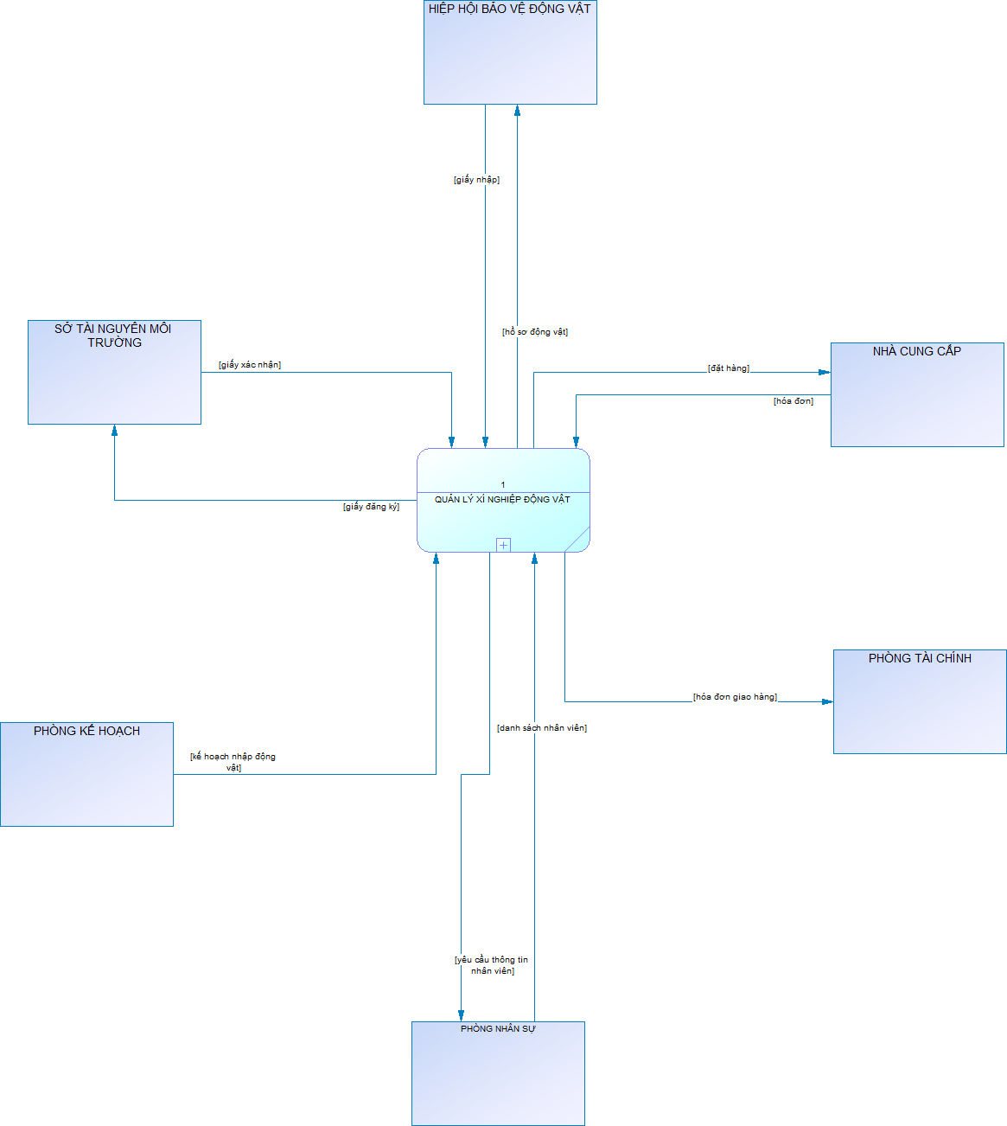

* + 1. Mô hình DFD mức 1 (Quản lý động vật)

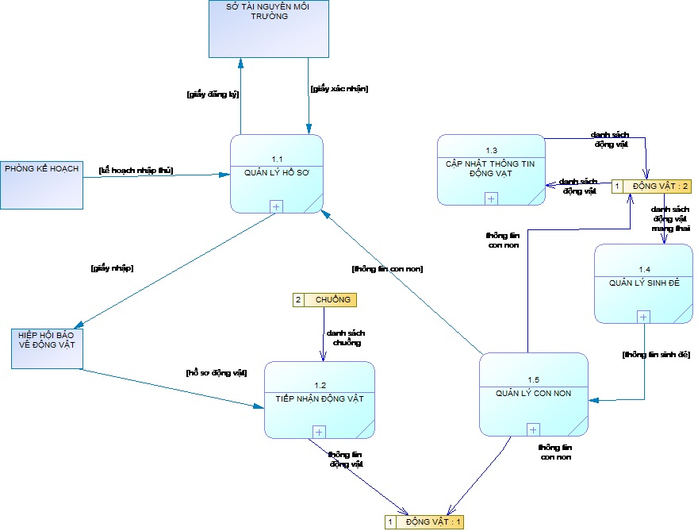

* + 1. Mô hình DFD mức 2 (Quản lý hồ sơ)

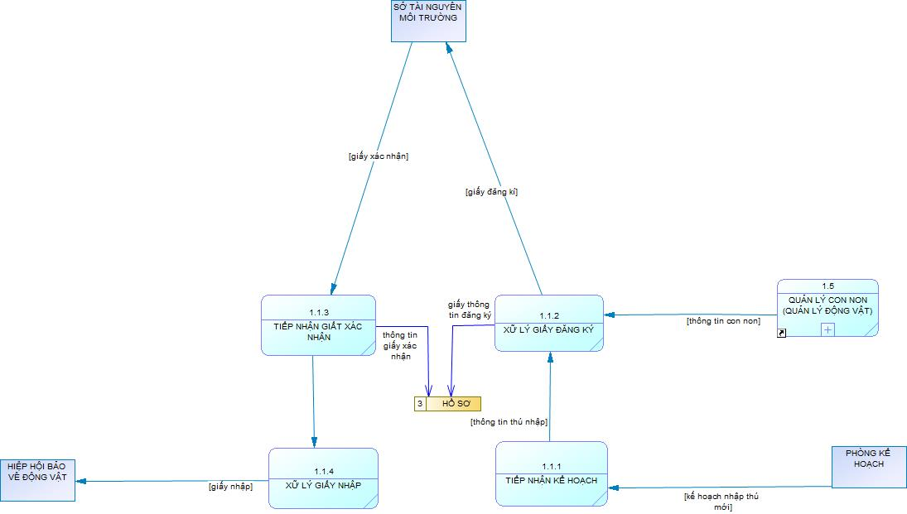

* + 1. Mô hình DFD mức 2 (Tiếp nhận động vật)

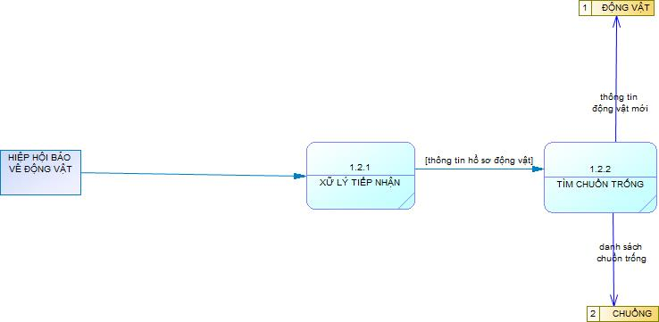

* + 1. Mô hình DFD mức 2 (Cập nhật thông tin động vật)

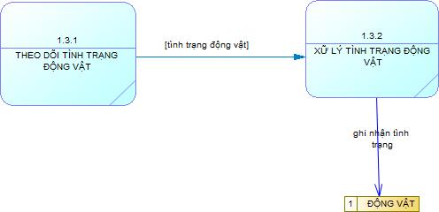

* + 1. Mô hình DFD mức 2 (Quản lý sinh đẻ)

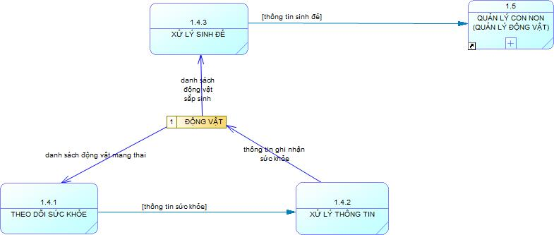

* + 1. Mô hình DFD mức 2 (Quản lý con non)

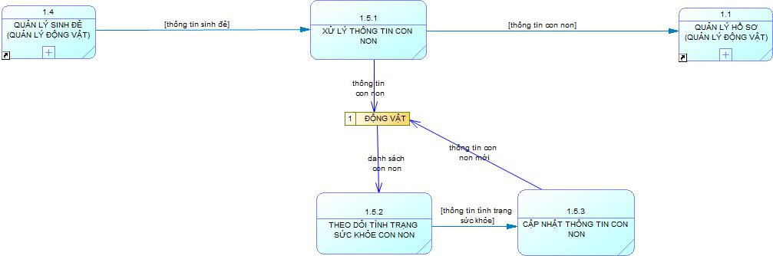

* + 1. Mô hình DFD mức 1 (Quản lý điều trị)

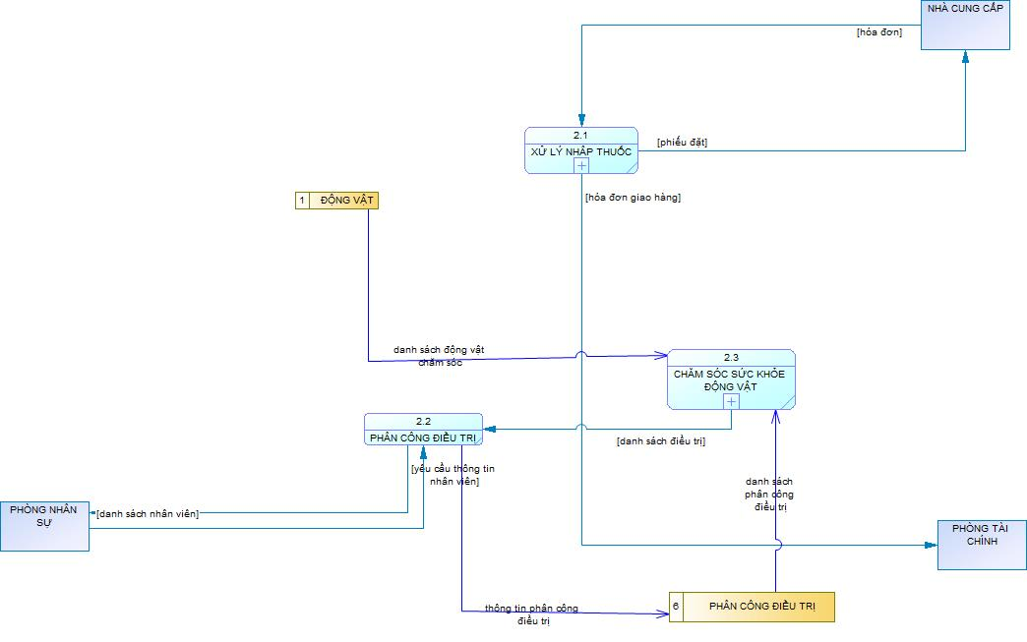

* + 1. Mô hình DFD mức 2 (Xử lý nhập thuốc)

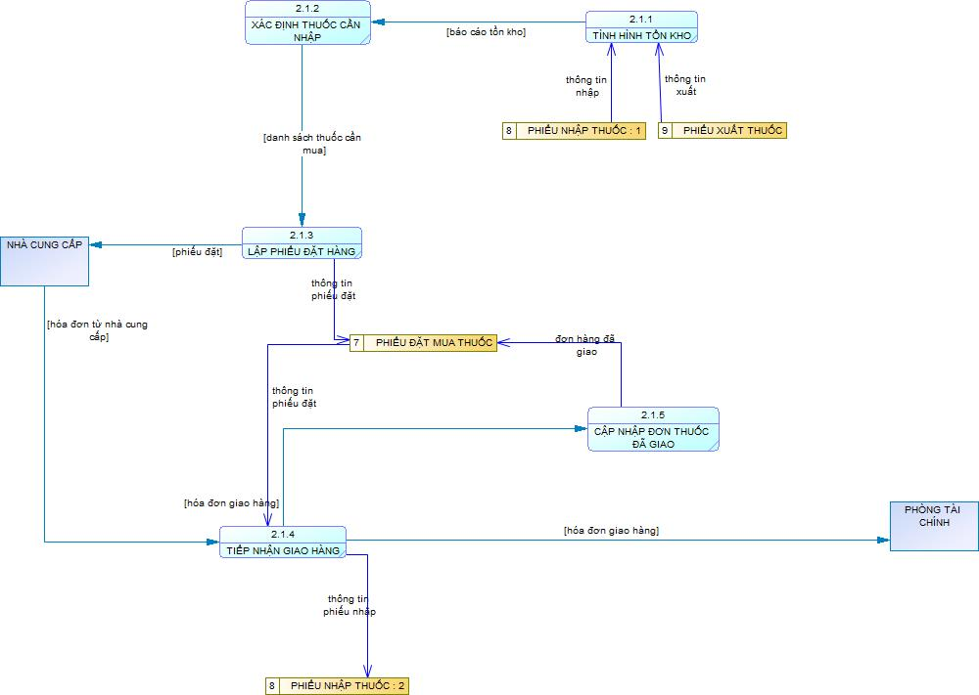

* + 1. Mô hình DFD mức 2 (Phân công điều trị)
    2. Mô hình DFD mức 2 (Chăm sóc sức khỏe động vật )

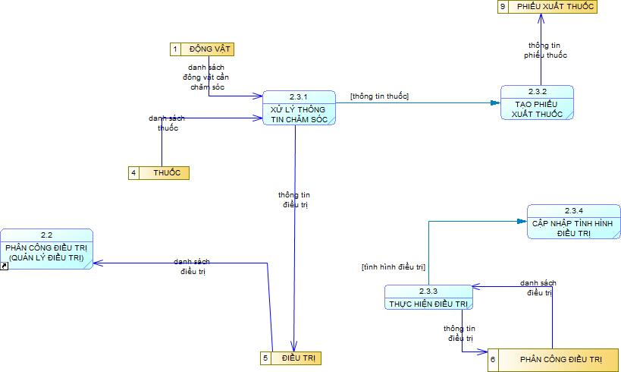

* + 1. Mô hình DFD mức 1 (Quản lý thức ăn)
    2. Mô hình DFD mức 2 (Xử lý nhập thức ăn)
    3. Mô hình DFD mức 2 (Phân công cho ăn)
    4. Mô hình DFD mức 2 (Cho ăn)
    5. Mô hình DFD mức 1 (Quản lý vệ sinh)
    6. Mô hình DFD mức 2 (Phân công vệ sinh)
    7. Mô hình DFD mức 2 (Thực hiện vệ sinh)
    8. Mô hình DFD mức 2 (Ghi nhận công tác vệ sinh)

Chương III: THIẾT KẾ

3.1 Hệ thống xử lý

3.1.1 Hệ thống con

3.1.2 Phân chia A/M

3.1.3 Thiết kế tổ chức dữ liệu

3.2 Thiết kế dữ liệu

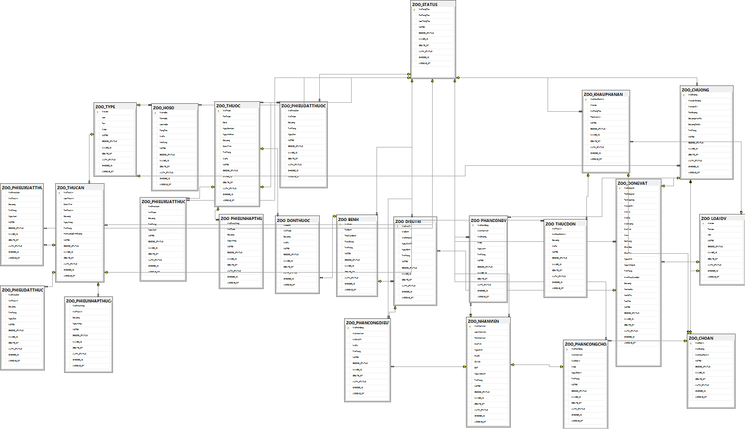

3.3 Thiết kế giao diện

3.4 Thiết kế kiến trúc

Chương IV: CÀI ĐẶT KIỂM THỬ